Фотоотчет выставки творческих работ на тему
«Мастерская Деда Мороза».
В нашем детском саду стало доброй традицией ежегодно проводить выставки новогодних поделок, в которых принимают активное участие родители и дети. Это создаёт положительную эмоциональную атмосферу в преддверии Нового года, предоставляет возможность творческого общения детей и их родителей в совместной деятельности. Творческий процесс положительно отражается на детях, обогащает их внутренний мир, развивает художественные способности, воображение, фантазию, чувство к прекрасному, вырабатывает усидчивость и старательность. Эти яркие поделки украшают детский сад в самые волшебные дни новогоднего праздника. И что самое главное, созданные своими руками новогодние поделки из природных и самых обычных бросовых материалов, уникальны и оригинальны каждая по-своему, потому что в них вложена душа, частички тепла и света! Убедитесь в этом сами, посмотрев нашу выставку
«Мастерская Деда Мороза»

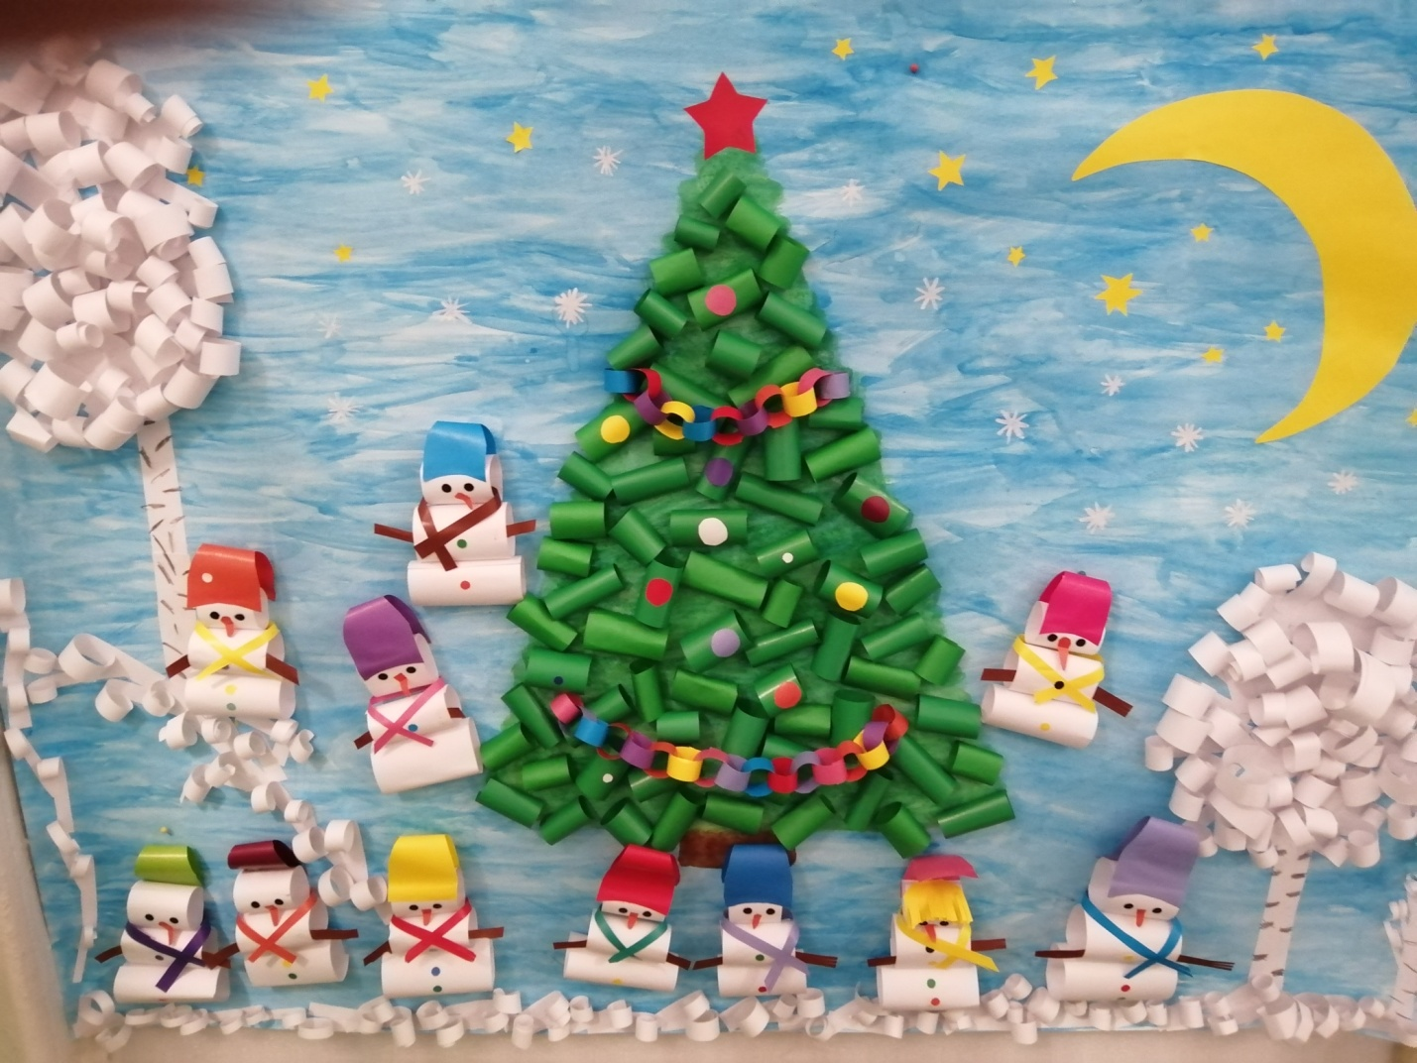
« Вальс Снеговиков »
СЕМЬЯ ШИТОВЫХ.

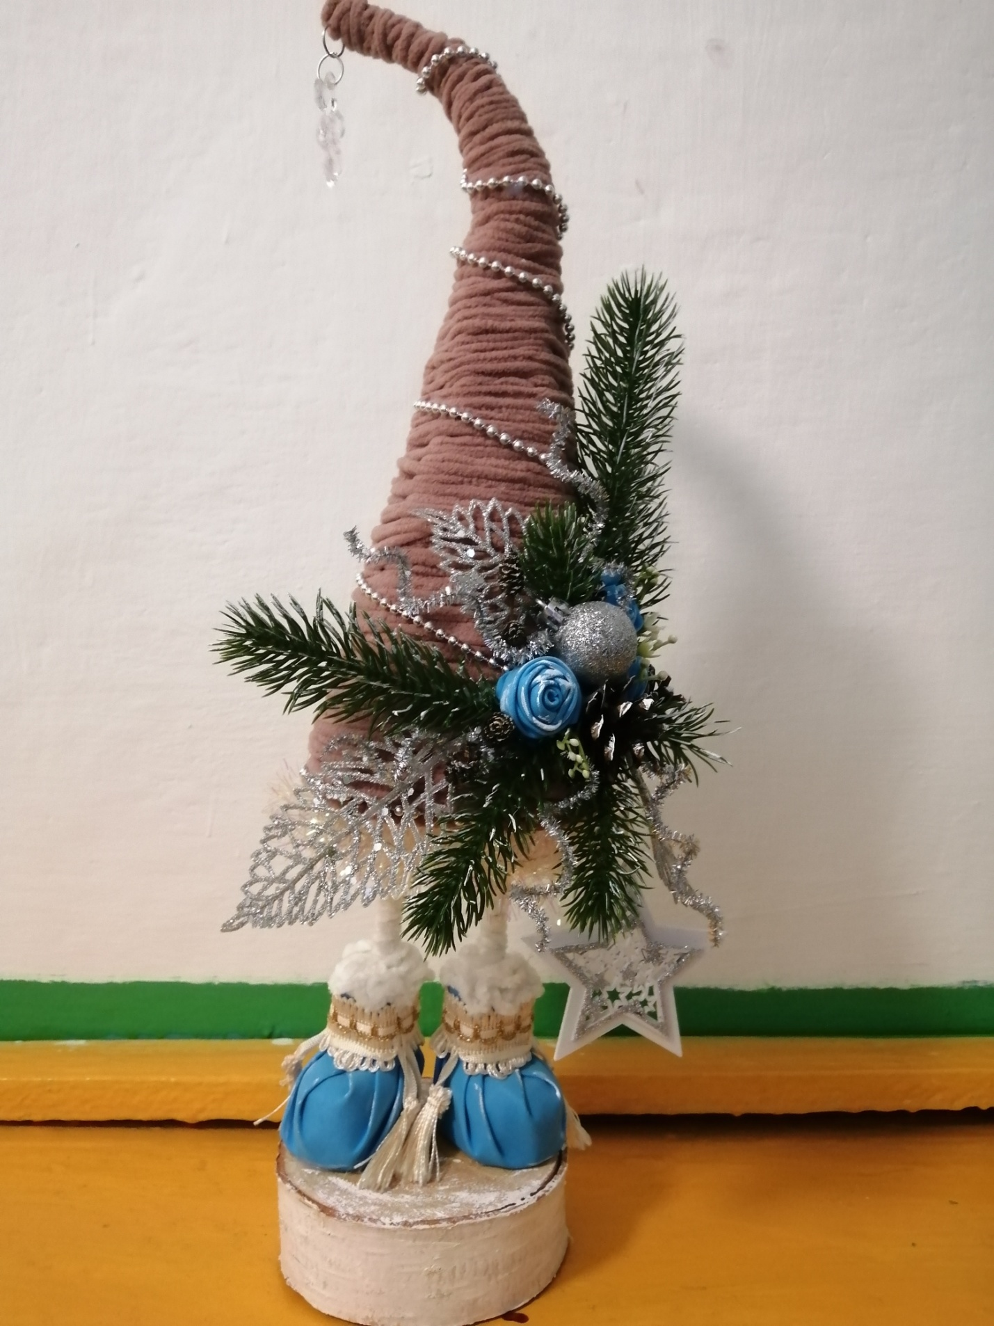
« Сказочный колпачок»
СЕМЬЯ АФОНАСОВЫХ

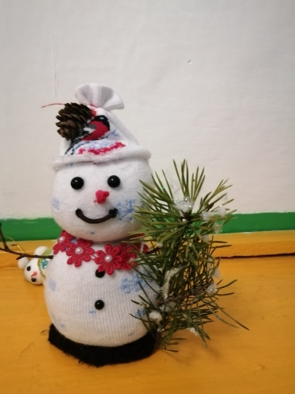
« Снеговик »
СЕМЬЯ ВЛАСОВЫХ

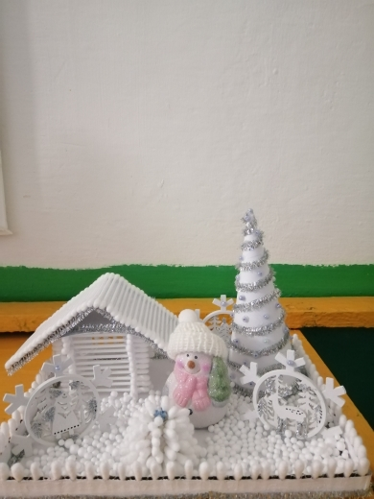
« Белоснежная улыбка зимы»
СЕМЬЯ ЗОТОВЫХ

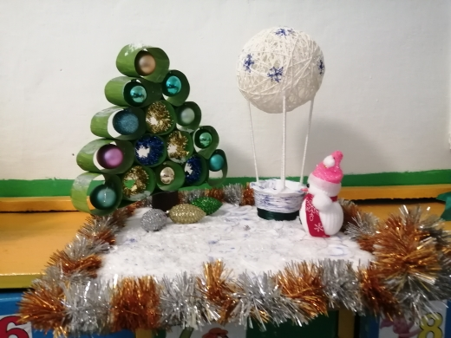
« Сказочная фантазия »
СЕМЬЯ ШУВАННИКОВЫХ

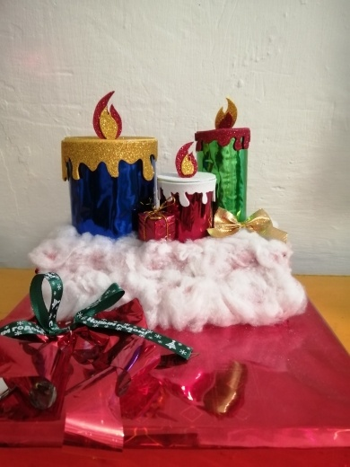

« Волшебные свечи»
СЕМЬЯ ПЛОТНИКОВЫХ

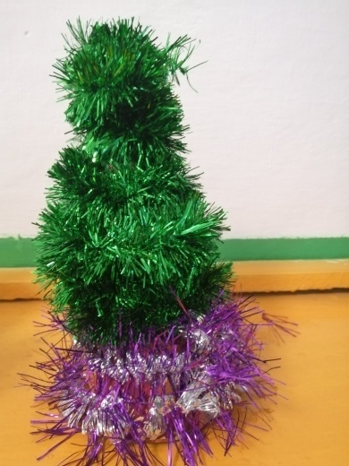
« Новогодняя елочка »
СЕМЬЯ ФЕДОТОВЫХ
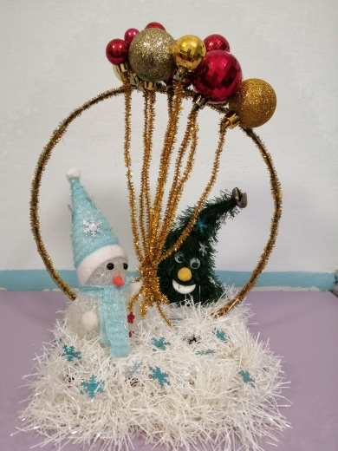

« Герои Новогодней сказки»
СЕМЬЯ БАННОВЫХ

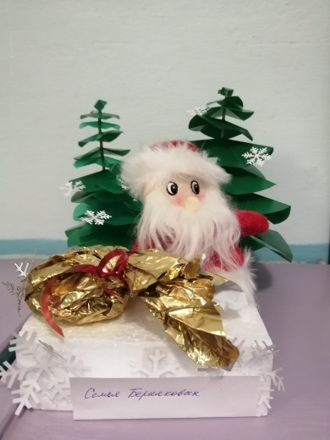

«Царство доброго Мороза »
СЕМЬЯ БЕРНЯКОВЫХ

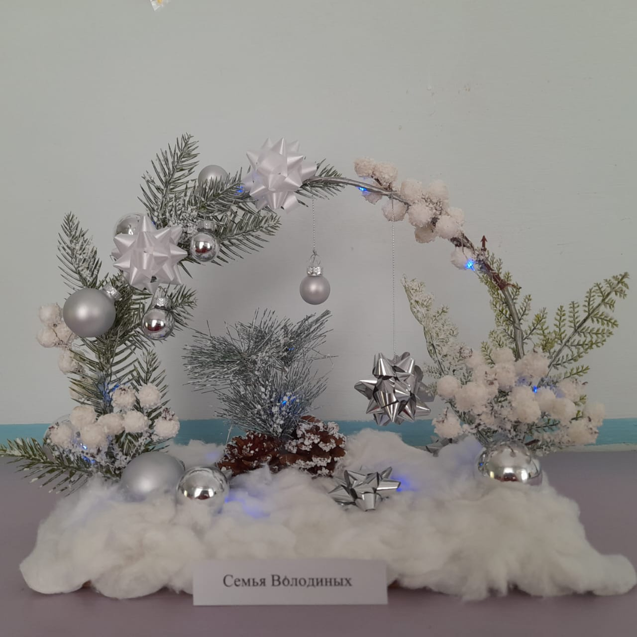

« Закружила зима, замела…»
СЕМЬЯ ВОЛОДИНЫХ

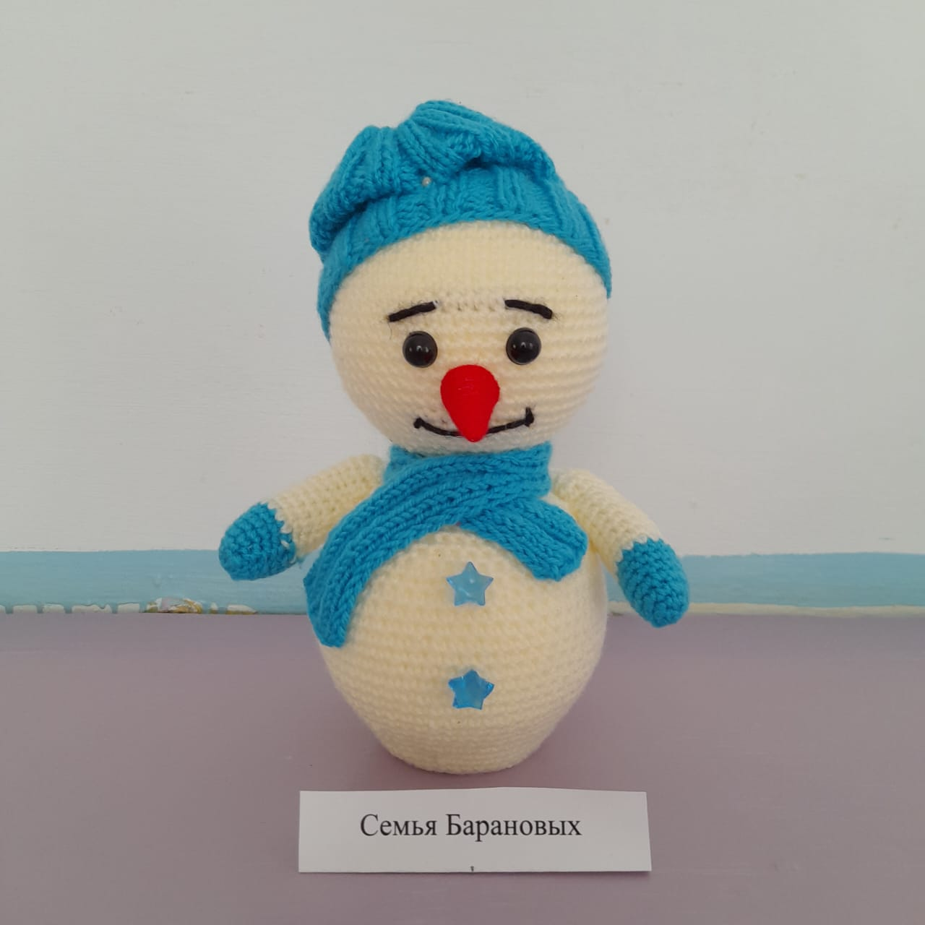

« Снеговик »
СЕМЬЯ БАРАНОВЫХ

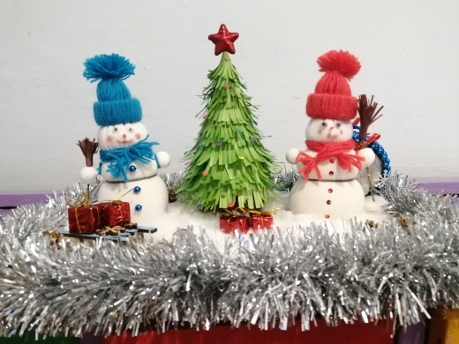
« Чудесные снеговики»
СЕМЬЯ ФЕДОТОВЫХ ( первая группа)

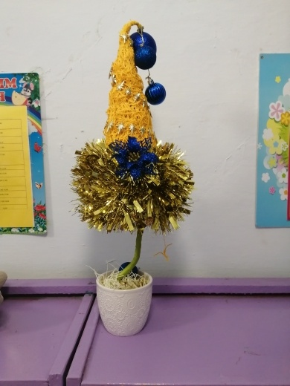
« Новогодний колпачок»
СЕМЬЯ ДАВЫДКИНЫХ

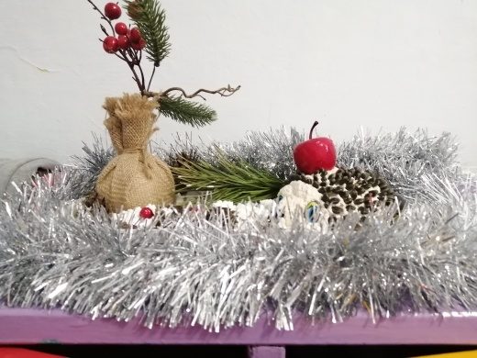
« Морозная фантазия»
СЕМЬЯ ЕРЕПОВСКИХ

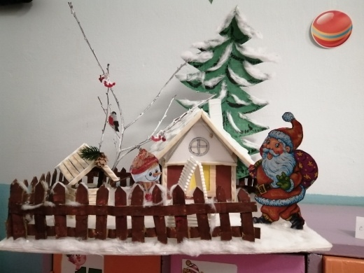

« Идеальный гость»
СЕМЬЯ ДУДИНЫХ

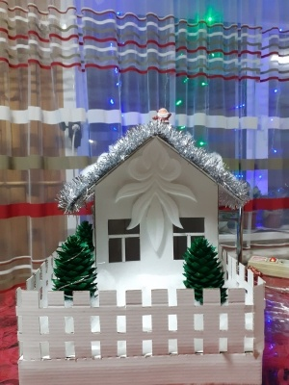

« Сказочный домик»
СЕМЬЯ ГОЛОВАНОВЫХ.

